**Ioneiserende stråling** brukes mest i området 10 keV – 25 MeV for elektroner og forotner, nøytroner opp til 100 MeV og protoner opp til 300 MeV og tyngre partikler enda mer.

Det består av to forskjellige prosesser

1. *Direkte energi overføring:* ladde partikler avgir energi til et medium direkte via mange små coulumb-kraft interaksjonere
2. *Indirekte energi overføring:* Dette gjelder for x- og –gammastråling og nøytroner. Hvor de først overførerer energi til en ladd partikkel i et medium. Det er gjerne små men kraftige interaksjoner. De ladde partiklene gir fra seg energi via a)

**Det totale tversnittet**  for interaksjonene av partikler S med target partikler T og kan bli sett på som det effektive området en innkommende stråle «Ser» av target, evt. Styrken på vekselvirkningen mellom to partikler. Definert som ligningen nedenfor når situasjonen er som på figuren. S.7

Sannsynligheten klassisk vil være

n atomer i et område med en interaksjons styrke . Antall partikler som beveger seg i mot er N og antallet som vekselvirker

Når et tversnitt er integrert over alle sprednings vinkler (og variabler) så kalles det det det **totale tversnittet.**

**Differensiale tversnittet** tar hensyn til energien og retningen istedenfor å telle alle partiklene. Ser man for seg inkommende partikler med energi E mister en viss energi W og spres i en spesifikk retning.

Det kan f.eks. være inelastisk kollisjon av ladde partikler eller compton spredning av fotoner.

Detektoren vil måle partikler som har mistet en energi mellom [W,W+dW] og som er spredd med en liten solid angle i retninger .

Eirik – Ca. sannsynligheten av å finne en partikkel i . Denne gjelder for differensiell med hensyn på



**Karakteristisk stråling** tilsvarer fotonene som frigjøres når et elektron går fra et ytterskall til en vakanse i innerskallet. Fotonene som frigjøres via relaksasjonen har energi som tilsvarer forskjellen i bindingsenergi og kallen karakteristisk stråling. Emisjonsprosessen kalles fluorescence. Dette kan gjøre at energien ikke avsettes lokalt.

**Auger elektroner** kan frigjøres ved relaksasjon. Denne avgir ganske høy energi per veilengde. Men avgir energien «umiddelbart», lav energetisk.

**Fluens.**  er forventningsverdien til antallet av stråler som treffer en sfære rundt et punkt P i et tidsintervall fra . Hvis sfæren reduseres til et infitesimalt ved P med et tversnitt område da, så er fluensen definert som differensiale over da. Dvs. Antall partikler som treffer tversnittet i tid . Med enhet eller .

**Flux density eller fluence rate.**  er definer for alle verdier av t I intervallet , hvor . Til hvor . Til enhver tid t innenfor dette intervallet er det en flux density eller fluens rate i P som går som. Fluens rate er derfor antall partikler som går gjennom tversnittet per tidsenhet. er endringen i fluens per tidsenhet.

**Energy fluence.** Hvis R defineres som forventningsverdien til den totale energien(ekskludert hvilemasse energien) fra alle stråler som treffer en endelig sfære rundt P i et intervall fra . Hvis sfæren gjøres infitesimal rundt P med et tversnitt areal da, så er energi fluence differensialet av R delt på da. Enhet eller . Dvs. energien til alle partiklene som treffer da i intervallet . Det er hvor mye energi som treffer da. Summen av hver partikkels energi. Fluensen er antall partikler per energi som treffer da i intervallet T,T+dT

Har du en fluens som er hvor partiklene har samme energi E er

Og

**Energy fluence rate.** Er som før og er endringen i energi fluens per tidsintervall dt.

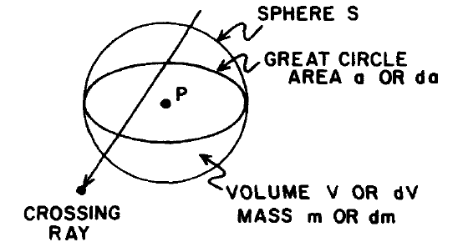

Måles fluens raten ved tid t og punkt P som en funksjon av den kinetiske eller kvante energien E og de inkommende polar vinklene og finnes den **differensielle fluens raten**. I enheter eller .

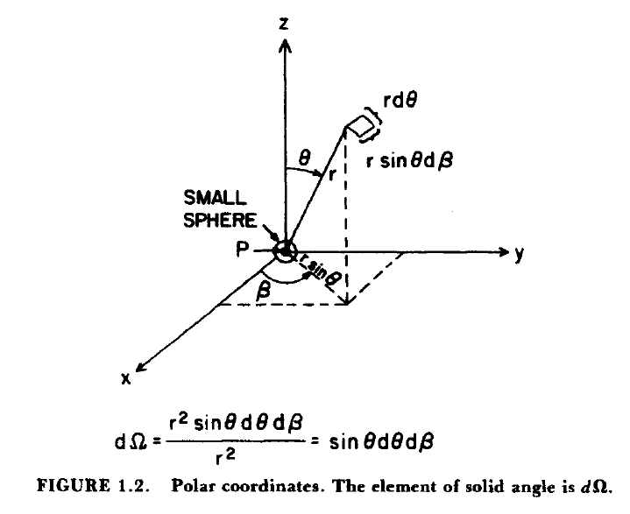

Siden elementet med solid vinkel kan antallet stråler per tids enhet med energien mellom E og E+dE som går gjennom elementet med solid vinkel i en vinkel og før den treffer en sfære rundt p, med tversnitt da. Kan da skrives som. Enheter eller .

Angular distribution er et tema

Planar fluence er et tema